Documentacion del Proyecto Reto
Repositorio Clinico Regional SOLCA
Avance 1 - Diseno inicial y microservicios base
Avance 2 - Repositorio Clinico Regional e integracion
Sedes consideradas: SOLCA Cuenca, SOLCA Manabi y SOLCA Quito

Resumen ejecutivo
El proyecto plantea una arquitectura basada en microservicios Spring Boot y frontend Angular no standalone para integrar informacion clinica regional. Cada microservicio mantiene su propia base PostgreSQL y el Repositorio Clinico Regional consolida datos mediante APIs REST protegidas con JWT, sin acceso directo entre bases de datos.

Elemento | Estado
Backend | Cinco microservicios Spring Boot independientes
Frontend | Angular modular con login JWT
Base de datos | PostgreSQL con bases independientes por dominio
Integracion | REST entre servicios y respuesta JSON consolidada
Evidencia | GitHub, Docker, Postman, pgAdmin y capturas sugeridas

1. Analisis del problema actual
SOLCA Cuenca, Manabi y Quito atienden pacientes oncologicos que pueden requerir continuidad clinica entre sedes. El problema principal es la fragmentacion de informacion: datos demograficos, consultas, resultados de laboratorio e imagenologia pueden quedar distribuidos en sistemas locales, dificultando una vision regional del paciente.
- Riesgo de duplicidad de registros de paciente cuando cada sede administra su propia informacion.
- Demoras en la consulta de antecedentes clinicos, resultados de laboratorio e informes de imagenologia.
- Necesidad de integrar informacion estructurada y no estructurada sin mezclar directamente las bases de datos.
- Requerimiento de trazabilidad, seguridad y control de acceso para informacion clinica sensible.
- Necesidad de una arquitectura escalable que pueda operar en nube y permitir despliegues independientes.

2. Diagrama preliminar de arquitectura cloud
Vista conceptual
La arquitectura se organiza en una aplicacion frontend Angular, cinco microservicios Spring Boot, bases PostgreSQL independientes y un repositorio regional que actua como agregador REST. Cada sede conserva su sistema local, mientras el repositorio regional consulta los dominios clinicos mediante APIs.

Capa | Componentes | Funcion
Presentacion | Angular no standalone | Permite login JWT y consulta de historia regional.
Servicios | Paciente, Consulta, Laboratorio, Imagenologia, Repositorio | Expone APIs REST por dominio clinico.
Datos | PostgreSQL por microservicio | Mantiene independencia de esquemas y evita acoplamiento directo.
Seguridad | JWT | Protege endpoints y permite autorizacion por token.
Operacion | Docker / Railway | Facilita despliegue por servicio y escalabilidad.

3. Modelo del Paciente Maestro Regional
El Paciente Maestro Regional unifica la identidad minima del paciente para que las sedes puedan relacionar consultas, examenes e imagenes con un mismo identificador regional.
Campo | Descripcion
idPacienteRegional | Identificador regional unico, por ejemplo REG-0001.
cedula | Documento de identidad del paciente.
nombres / apellidos | Datos personales principales.
sedeOrigen | SOLCA Cuenca, SOLCA Manabi o SOLCA Quito.
fechaNacimiento / sexo | Datos demograficos.
direccion / telefono | Datos de contacto.

4. Bases de datos independientes
Microservicio | Base de datos | Tabla principal
Paciente Maestro | paciente_maestro_db | pacientes
Consulta Clinica | consulta_clinica_db | consultas_clinicas
Laboratorio Clinico | laboratorio_clinico_db | resultados_laboratorio
Imagenologia / PACS | imagenologia_db | estudios_imagenologia
Repositorio Regional | repositorio_clinico_regional_db | registro_consultas_repositorio

5. Componentes cloud identificados
Categoria | Aplicacion en el proyecto
IaaS | Maquinas virtuales o contenedores para ejecutar servicios backend y base de datos si se requiere control de infraestructura.
PaaS | Railway o plataforma similar para desplegar microservicios sin administrar servidores directamente.
SaaS | GitHub para repositorios, Docker Hub para imagenes y Postman para pruebas documentadas.
DBaaS | PostgreSQL administrado por la plataforma cloud para cada base independiente.
Storage cloud | Almacenamiento de imagenes DICOM/PACS o documentos clinicos no estructurados.

6. Implementacion del Avance 1
Microservicio | Puerto | Endpoints minimos
Paciente Maestro Regional | 8081 | GET /pacientes, GET /pacientes/{id}, POST /pacientes
Consulta Clinica | 8082 | GET /consultas, GET /consultas/paciente/{id}, POST /consultas
Laboratorio Clinico | 8083 | GET /laboratorio, GET /laboratorio/paciente/{id}, POST /laboratorio
Imagenologia / PACS | 8084 | GET /imagenes, GET /imagenes/paciente/{id}, POST /imagenes
Repositorio Clinico Regional | 8085 | GET /repositorio/paciente/{id}, GET /repositorio/registros

Autenticacion
Todos los endpoints principales estan protegidos con JWT. Para las pruebas se utiliza POST /auth/login con usuario admin y clave admin123. El token se envia como Authorization: Bearer TOKEN.

7. Implementacion del Avance 2
El Repositorio Clinico Regional consume los microservicios de Paciente Maestro, Consulta Clinica, Laboratorio e Imagenologia mediante REST. La respuesta consolidada cumple el contrato solicitado.
Endpoint obligatorio | Respuesta esperada
GET /repositorio/paciente/{idPacienteRegional} | {"paciente": {}, "consultas": [], "laboratorio": [], "imagenes": []}

- Las llamadas entre servicios se realizan por HTTP REST.
- El repositorio regional no consulta directamente las bases de datos de otros microservicios.
- Si un servicio no responde, el repositorio devuelve la seccion vacia y registra el error en el objeto errores.
- La prueba principal se realiza con REG-0001, REG-0002 y REG-0003.

8. Infraestructura de datos
Tipo | Uso
Datos estructurados | Pacientes, consultas, resultados de laboratorio, metadatos de imagenes y registros de consulta.
Datos no estructurados | Imagenes diagnosticas, informes radiologicos extendidos, documentos clinicos y archivos PACS.
DBaaS | PostgreSQL administrado para cada microservicio.
Storage cloud | Repositorio para imagenes o documentos clinicos asociados a PACS.

9. Matriz preliminar de riesgos
Riesgo | Impacto | Mitigacion
Microservicio no disponible | Respuesta parcial del repositorio | Timeouts, manejo de errores y monitoreo.
Duplicidad de pacientes | Historia clinica fragmentada | Paciente Maestro Regional y validacion por identificador.
Acceso no autorizado | Exposicion de informacion sensible | JWT, HTTPS en despliegue y control de roles futuro.
Falla de base de datos | Perdida de disponibilidad del dominio | Backups, DBaaS y replicas.
Archivos de imagen muy pesados | Lentitud en consulta de PACS | Storage cloud y metadatos en base estructurada.
Configuracion incorrecta entre servicios | Errores de integracion REST | Variables de entorno y pruebas Postman por endpoint.

10. Evidencia tecnica sugerida
Evidencia | Detalle
Repositorio backend | https://github.com/nichel3002/solca-repositorio-backend.git
Repositorio frontend | https://github.com/nichel3002/solca-repositorio-frontend.git
Docker Hub | Imagenes publicadas como nichel030/solca-*-service:latest
Postman | Coleccion SOLCA-Repositorio-Clinico-Regional.postman_collection.json
pgAdmin | Host 127.0.0.1, puerto 5432, usuario solca, clave solca
Frontend local | http://127.0.0.1:4200

- Capturar POST /auth/login y guardar el token JWT.
- Capturar GET /pacientes y GET /pacientes/REG-0001.
- Capturar GET /consultas/paciente/REG-0001.
- Capturar GET /laboratorio/paciente/REG-0001.
- Capturar GET /imagenes/paciente/REG-0001.
- Capturar GET /repositorio/paciente/REG-0001 con respuesta consolidada.
- Capturar en pgAdmin las tablas principales de cada base independiente.

Anexo A. Diagramas de proceso institucional
Los siguientes diagramas se utilizan como soporte metodologico para evidenciar el analisis de procesos hospitalarios relacionados con Imagenologia/PACS. El caso de adquisicion e implementacion de un tomografo permite vincular necesidades clinicas, departamentos participantes, riesgos operativos y habilitacion del servicio.
Diagrama | Uso en la documentacion
SIPOC | Este SIPOC identifica proveedores, entradas, proceso, salidas y clientes. Sirve para justificar que Imagenologia no es un servicio aislado, sino un flujo institucional que requiere integracion tecnica, financiera, normativa y clinica.
Mapa de procesos | El mapa de procesos diferencia actividades estrategicas, misionales y de apoyo. Para el proyecto, refuerza la necesidad de un repositorio regional que permita consultar informacion clinica generada por servicios como Imagenologia.
Flujo detallado | El flujo detalla aprobacion, compras, infraestructura, instalacion, pruebas, capacitacion y puesta en marcha. Sus puntos de decision ayudan a identificar riesgos de integracion, retrasos y fallas de configuracion.

Figura 1. SIPOC de adquisicion e implementacion de tomografo hospitalario.
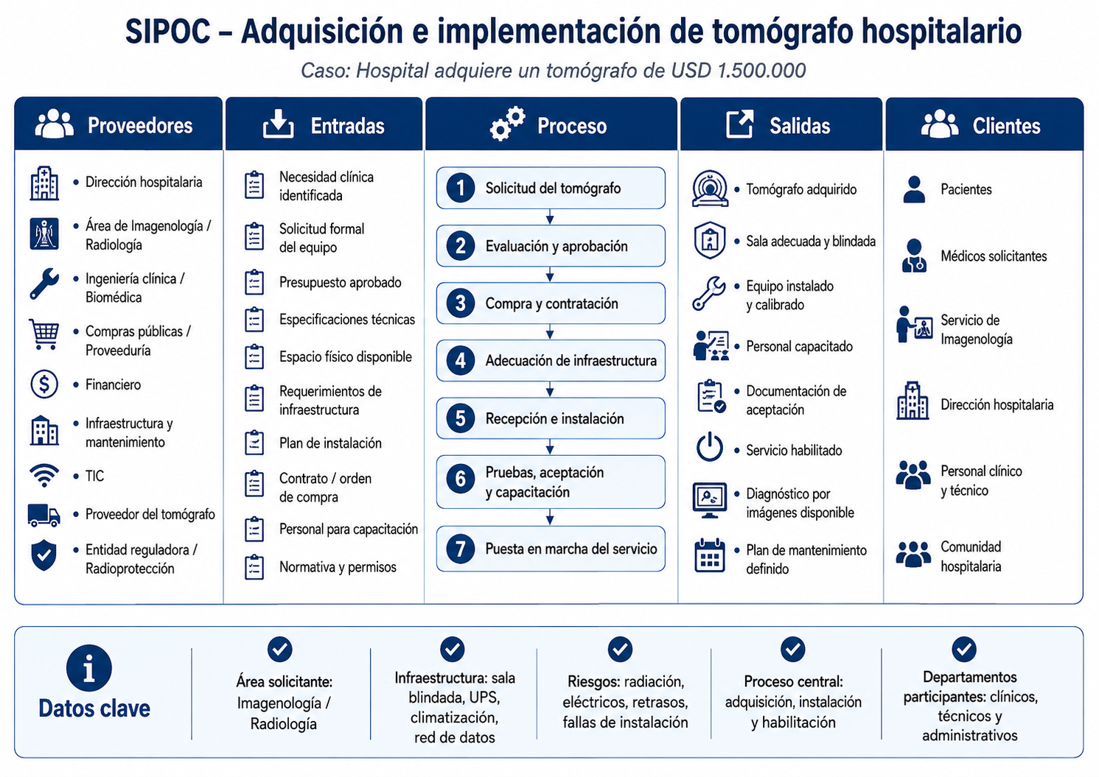

Figura 2. Mapa de procesos estrategicos, misionales y de apoyo para la adquisicion del tomografo.
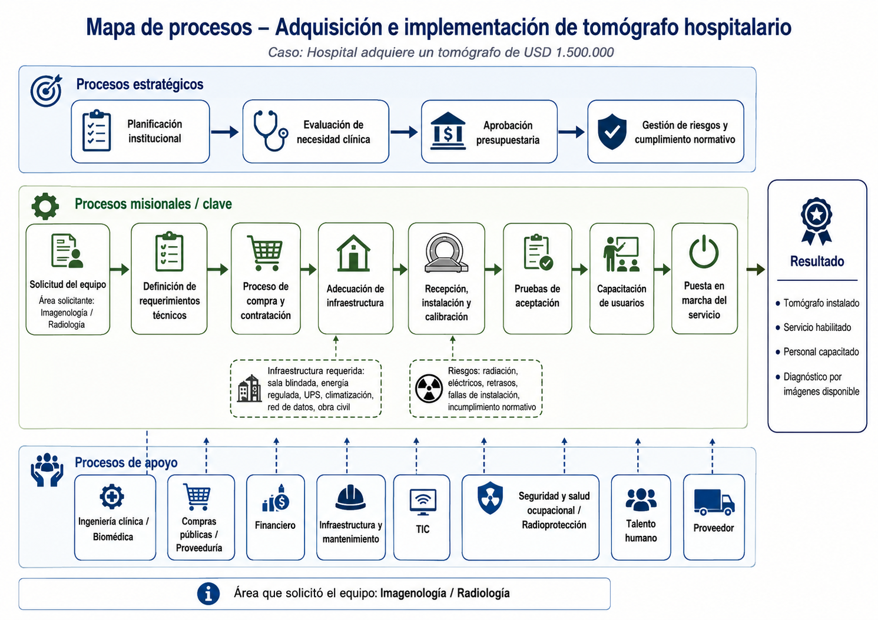

Figura 3. Flujo detallado del proceso de adquisicion e implementacion del tomografo.
